**Texto 5**

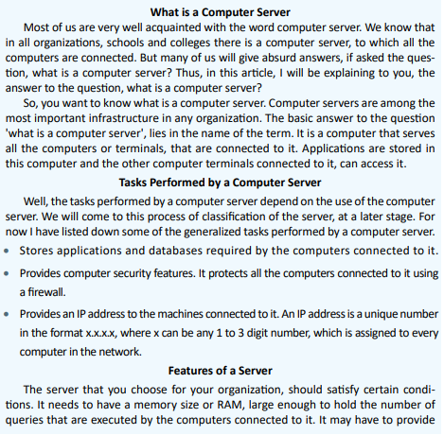

Continua na próxima página

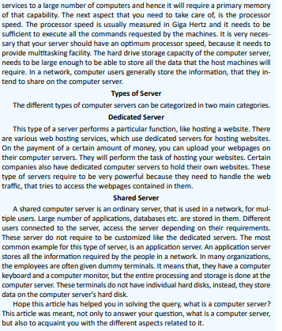

* Muitas pessoas não estão familiarizadas com o termo servidor de computador. Todos nós sabemos que em todas as instituições sendo elas, escolas, colégios, mercados, etc... Existe um servidor informático por trás; O qual fica ligado a todos os computadores.
* A maioria das pessoas dará uma resposta absurda quando foi feita a pergunta, o que é um servidor computacional? Com isso, neste artigo vamos estar explicando a você leitor a resposta para a pergunta apresentada anteriormente.
* Seguindo o raciocínio lógico, vem a pregunta, o que é um servidor de computador? Estes servidores fazem parte das infraestruturas mais importantes entre qualquer uma organização.
* A resposta mais básica para a nossa pergunta está no seu próprio nome. Nada mais é do que um computador que serve a todos os outros computadores ou até mesmo terminais que ficam conectados a ele. Os aplicativos são armazenados neste computador inicial, e os outros computadores conectados a ele conseguem acessá-lo.
* As tarefas que podem ser executadas dependendo do uso do servidor em uma fase posterior, segue aqui uma lista de tarefas generalizadas que podem ser executadas por um servidor de computador: Armazenamento de dados e aplicativos, recursos de segurança, endereço de Ip das maquinas conectadas, etc..
* O servidor necessariamente precisa ter um tamanho de memória RAM grande o suficiente para conter o número de consultas realizadas pelas outras maquinas.
* È necessário verificar se a velocidade de processamento do processador está adequada, ela precisa ser suficiente para executar todos os comandos executados por todas as maquinas conectadas.
* O disco rígido também necessita ter tamanho adequado para armazenar todos os dados que as maquinas Host exigirão.
* Entre os diversos tipos de servidor temos:
* Servidor Dedicado: Serve para desempenhar uma função especifica, como por exemplo hospedagem de um site web.
* Servidor Compartilhado: Usado em rede, para vários usuários. Grande número de aplicativos, bancos de dados etc. são armazenados neles. Diferentes usuários conectados ao servidor acessam o servidor dependendo de seus requisitos próprios.